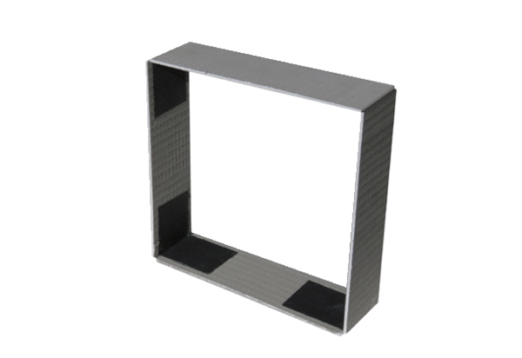Стенная рамка ER-MR ECКомплект поставки: 1 штукАссортимент: B
Номер артикула: 0192.0765Изготовитель: MAICO

